بسم الله الرحمن الرحيم

Pelajari artikel berikut (Masalah ke-9) dan jawab pertanyaan di bawahnya...
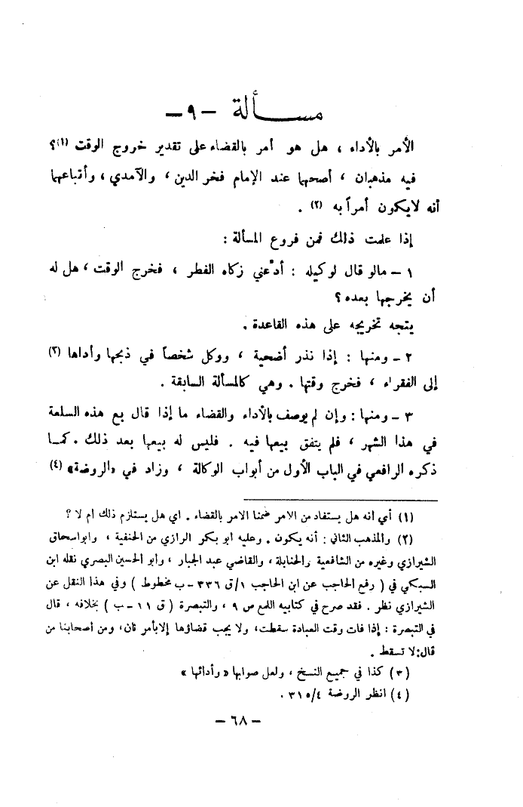
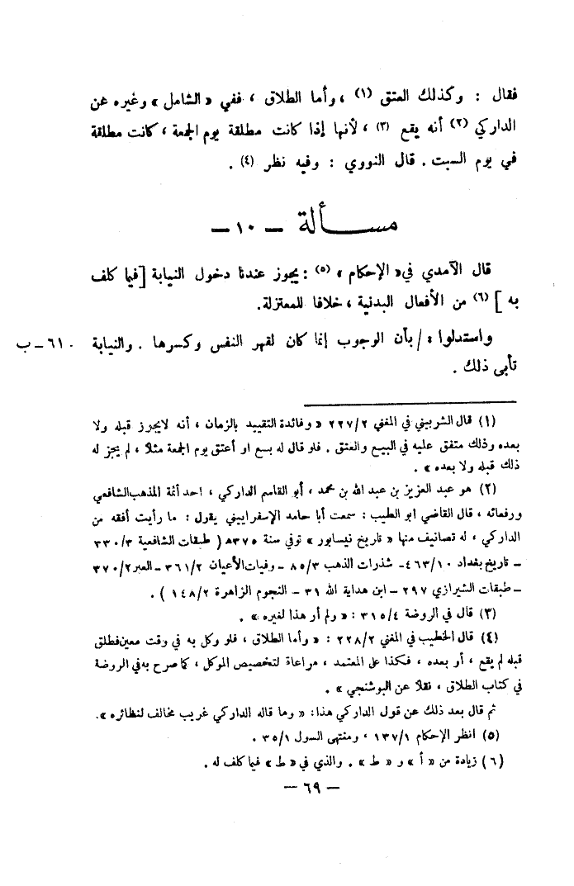

Pertanyaan (uraian ringkas):
- Apa itu al-Amru bil Ada’ dan apa itu al-Amru bil qadha’?
- Kapan al-Amru bil qadha’ berlaku?
- Dalam tulisan dijelaskan, ada perbuatan yang ‘yuushafu bil ada’ wal qadha’’. Kapan sebuah perbuatan dinilai ‘yuushafu bil ada’ wal qadha’?
- Apakah keberadaan al-Amru bil Ada’ mengharuskan adanya al-Amru bil qadha’?

